
Desarrollar la guía hasta la pagina 4, hasta propiedades físicas de los alcanos (hacer la consulta)
 | INSTITUCIÓN EDUCATIVA La Salle de Campoamor  GUIA DIDACTICA Nº 3 ORGANICA  PROFESOR: Gustavo Adolfo Marín  FECHA: inicio__________________ terminación__________________  ALUMNA:________________________________________ | “55 años de vida institucional”

“Química, nuestra vida nuestro futuro”

INDICADORES DE DESEMPEÑO
- Nombra hidrocarburos alifáticos y explica sus aplicaciones y propiedades físico- químicas.

- Nombra hidrocarburos aromáticos y explica sus aplicaciones y propiedades físico- químicas.

CONTENIDOS CONCEPTUALES

- HIDROCARBUROS ALIFATICOS.

- Hidrocarburos saturados o alcanos
- Reglas de nomenclatura IUPAC
- Propiedades físicas y químicas.
- Preparación de alcanos en el laboratorio.
- Ciclo alcanos.
- Alquenos y ciclo alquenos.
- Alquinos.

- HIDROCARBUROS AROMATICOS.

- Nomenclatura.
- Propiedades físicas y químicas.
- Preparación del benceno

FUNCION HIDROCARBURO

Alcanos

A cíclicos Alquenos

Alifáticos Alquinos

Ciclo alcanos
Alicíclicos
Ciclo alquenos

Ciclo alquinos

HIDROCARBUROS

Aromáticos

Los hidrocarburos

Se clasifican en
saturados

Insaturados

Son los Son los

alcanos
Ciclo alcanos
alquenos
alquinos
aromáticos

Los hidrocarburos son compuestos orgánicos binarios constituidos solamente por carbono ( C ) e hidrogeno ( H ). Su formula general es R – H.
Se clasifican en alifáticos y aromáticos.

Hidrocarburos alifáticos: son compuestos orgánicos constituidos por carbono e hidrógeno cuyo carácter no es aromático.
Antiguamente los químicos desconocían la estructura molecular de una grasa, pero sabían que muchas sustancias con cadenas hidrocarbonadas bastante largas, tenían propiedades similares a las de las grasas; tales como ser insolubles en agua y menos densas que ésta. Por este motivo se les llamo alifáticos ( del griego que significa “grasa”).

Hidrocarburos aromáticos: Son hidrocarburos derivados del benceno. El benceno se caracteriza por una inusual estabilidad, que le viene dada por la particular disposición de los dobles enlaces conjugados. Reciben este nombre debido a los olores intensos, normalmente agradables, que presentan en su mayoría.

Hidrocarburos saturados o alcanos
Los alcanos son hidrocarburos saturados, lo cual significa que los carbonos van unidos entre si por enlaces covalentes sencillos, fórmula general para alcanos alifáticos (de cadena lineal) es C_{n}H_{2n+2}, y para ciclo alcanos es C_{n}H_{2n}. También reciben el nombre de parafinas.
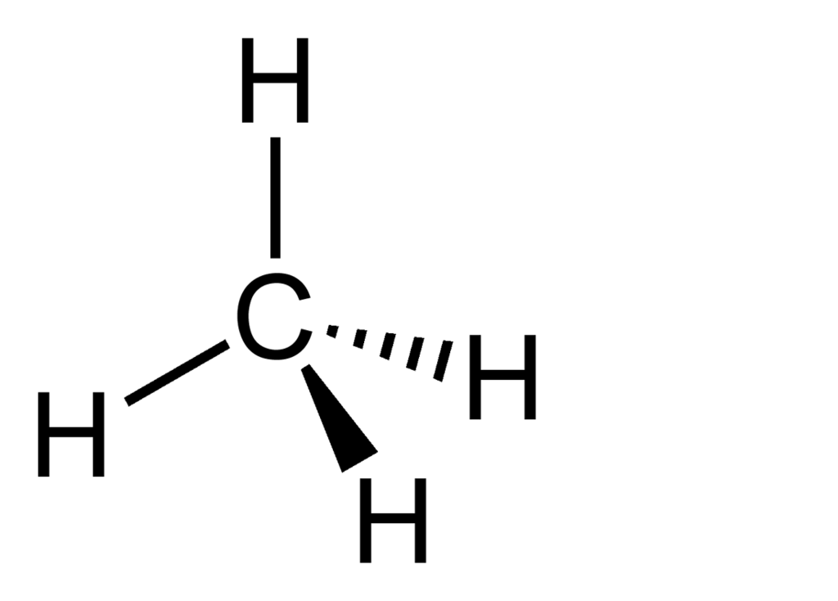

El metano (CH₄) es el primer alcano
Los átomos de carbono de los alcanos presentan hibridación SP³.
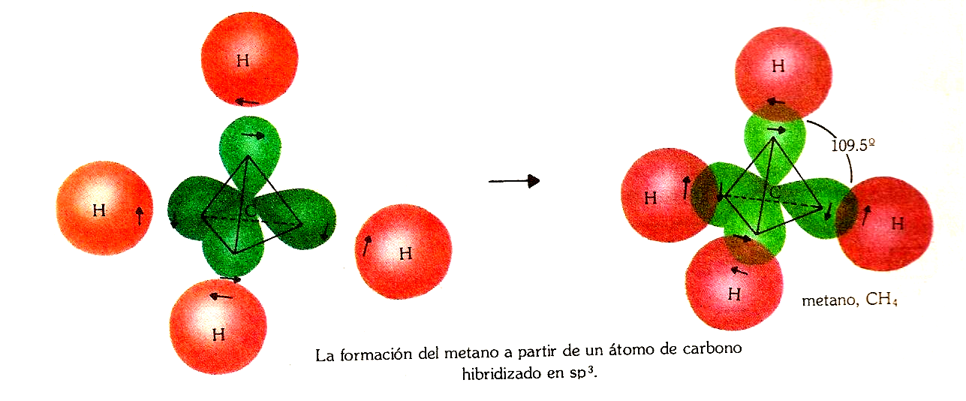

Propiedades de los alcanos:

- Consulto las propiedades físicas de los alcanos.

Propiedades químicas: los alcanos tienen una reactividad baja comparados con otros hidrocarburos debido a que sus moléculas están formadas por enlaces sigma difíciles de romper.

Reacciones para obtención de alcanos:

Fuente industrial:
- la principal fuente de alcanos es el petróleo y el gas natural.

- Otra fuente potencial de alcanos es el carbón mineral.

Laboratorio:
- Hidrogenación de alquenos y alquinos: los alquenos y alquinos adicionan hidrogeno en presencia de catalizadores metálicos como Pt, Pd o Ni.

Pt, Pd, Ni
C_{n}H_{2n} + H₂ C_{n}H_{(2n+2)}

Alqueno Alcano

Ni
CH₃CH = CHCH₃ + H₂ _{25ºc} CH₃CH₂CH₂CH₃

2-buteno butano

- Reducción de un halogenuro de alquilo:
Los halogenuros de alquilo son compuestos halogenados derivados de los hidrocarburos en los cuales se han reemplazado uno o más átomos de hidrogeno por halógenos como el F, el Cl, el Br o el I

Ej: CH₃ – Br

1. Reducción con metal y ácido
Se utilizan hidrácidos como (HI, HBr o HCl) y un metal activo como el
cinc (Zn).

H₃C – CH₂ – CH₂ – Br + Zn + HBr H₃C – CH₂ – CH₃ + ZnBr₂

- Describa lo que ocurre en esta reacción.

2. Reducción con hidruros metálicos.
Los hidruros de aluminio y litio son buenos reductores por la presencia
del ion hidruro, (H⁻), en donde el hidrogeno tiene un estado de
oxidación igual a -1
_{éter seco}
H₃C – CH₂ – CH – CH₃ + LiAlH₄ CH₃CH₂CH₂CH₃ + LI + AlI₃

I

- Reducción con el reactivo de Grignard. ( un compuesto
organometálico)
- Consulto como se prepara el reactivo de Grignard?

R – MgX R₂Mg + MgX₂

CH₃CH₂Br + H⁺ OH CH₃CH₃ + MgOHBr
Bromuro de etilmagnesio. Etano bromuro básico de magnesio.
(reactivo de Grignard)

- Reacción de Wrtz
Reacciona un halogenuro del alquilo con sodio metálico y produce un alcano con el doble de átomos de carbono que el inicial.

2( CH₃ CH₂ CH₂ Cl) + 2Na CH₃CH₂CH₂CH₂CH₂CH₃ + 2NaCl

Otras reacciones para los alcanos

- Combustion.
Los alcanos arden con desprendimiento de grandes cantidades de calor y formacion des CO₂ y H₂O.

2CH₃CH₃ + 5O₂ 4CO₂ + 6H₂O + energía.
(341kcal por mol de etano)

- Pirolisis
(Griego: piro: fuego y lisis: ruptura). Es la descomposición de un compuesto por la sola acción del calor. La pirolisis de alcanos que concierne principalmente al petróleo se conoce como cracking.

CH₃CH = CH₂ + H₂
_{600ºC} propeno
CH₃ – CH₂ – CH₃

CH₂ = CH₂ + CH₄
Eteno Metano

- Halogenación
Esta reacción es de sustitución no polar y se lleva a cabo por radicales libres.
_{luz}
CH₃CH₂CH₃ + Cl₂ CH₃CH₂CH₂Cl + HCl
propano ^{25ºC} 1 - cloropropano

- Nitración
Es una reacción de sustitución no polar

CH₃ – CH₂ – CH₃ + HNO₃ CH₃CH₂CH₂NO₂ + H₂O
Propane Acido nitrico Nitropropano

- Isomerización
Se lleva a cabo utilizando ácidos fuertes de Lewis
AlCl₃
CH₃ – CH₂ – CH₂ – CH₃ CH₃ – CH – CH₃
HCl
CH₃
- Consulto que es un ácido de Lewis y doy ejemplos

Como se nombran los alcanos?
Lo más sencillo es nombrar un alcano sin ramificaciones. Solo se debe saber la raíz
( de acuerdo al número de carbonos que tiene el compuesto)

Raíces indicativas del número de carbonos. (cuadro resumen)

Nº de átomos de C | Raiz | Nº de átomos de C | Raiz | Nº de átomos de C | Raiz
1  2  3  4  5  6  7  8  9  10 | met  et  prop  but  pent  hex  hept  oct  non  dec | 11  12  13  14  15  16  17  18  19  20 | undec  dodec  tridec  tetradec  pentadec  hexadec  heptadec  octadec  nonadec  eicos | 21  22  23  24  25  30  40  44  46  50 | uneicos  dodeicos  trideicos  tetradeicos  pentadeicos  triacont  tetracont  tetratetracont  hexatetracont  pentacont

1 2 3 4
CH₃ – CH₂ – CH₂ – CH₃ n- butano o simplemente butano.

1 2
CH₃ – CH₃ etano.

Para un alcano de cadena ramificada:

1. Se localiza la cadena más larga de átomos de carbono.

- CH₃ – CH – CH₂ – CH₂ – CH₃

CH3

CH₃ – CH – CH₃

CH₂

CH₂

CH₃

- H₃C – CH₂ – C – CH₂ – CH₃

CH₂ – CH₂ – CH₂ – CH₃
- Se numera la cadena más larga empezando por el extremo más cercano a la ramificación.
6 5 4 3 2 1
- CH₃ – CH₂ – CH₂ – CH – CH₂ – CH₃

CH₃

1 2
- CH₃ – CH – CH₃

3CH₂

4CH₂

5CH₃

CH₃
1 2 3
- H₃C – CH₂ – C – CH₂ – CH₃

CH₂ – CH₂ – CH₂ – CH₃
- 5 6 7

3. El nombre del radical va precedido de un número que indica su ubicación y se separa de la palabra mediante un guion
6 5 4 3 2 1
- CH₃ – CH₂- CH₂ – CH – CH₂ – CH₃ 3 – metilhexano.

CH₃
NOTA : El nombre del radical o sustituyente se da de acuerdo al número de carbonos, cambiando la palabra ano por il o ilo

1 2
- CH₃ – CH – CH₃ 2 – metil - pentano

3CH₂

4CH₂

5CH₃
CH₃
1 2 3
c) H₃C – CH₂ – C – CH₂ – CH₃ 3 – etil – 3 – metilheptano.

CH₂ – CH₂ – CH₂ – CH₃
4 5 6 7

NOTA : Cuando existen 2 o más radicales; éstos se nombran alfabéticamente

4. Cuando hay 2 o más radicales de la misma clase, se indica el número de veces que se encuentran, usando los prefijos di (2); tri (3); tetra (4)… se separan los números entre si utilizando comas (,)
1
6 5 4 3 2 CH₃
- H₃C – CH₂ – CH – CH₂ – CH 2,4 - dimetilhexano

CH₃ CH₃

CH₃

- CH₃ – CH₂ – CH CH₂–CH₃ CH₂–CH₃
1 2 3
CH₂ CH₂ - C - CH₂ - C – CH₃
4 8 9 10 11
H₃C – H₂C - CH – CH – CH₂ CH₃ 12CH₂
5 6 7
CH₃ 13CH₂

14CH₃

5,9,11 – trietil – 3,6,9,11- tetrametiltetradecano.

5. Cuando la primera ramificación se encuentra a igual distancia de cualquier extremo de la cadena más larga, se escoge la numeración que dé, el número más bajo posible a los radicales y cuya suma sea la más pequeña.

Numeración
incorrecta
1 2 3 4 5 6 7 8
8 7 6 5 4 3 2 1
CH₃ – CH – CH₂ – CH – CH – CH₂ – CH – CH₃ Numeración
correcta
CH₃ CH₂ CH₃

CH₃

4 – etil – 2,4 – dimetiloctano.

Cicloalcanos
Los átomos de carbono se unen cíclicamente formando anillos

Estos compuestos pueden ser:
1. Monocíclicos: de fórmula general C_{n}H_{2n}; son isómeros de los alquenos
sencillos.

2. poli cíclicos: cuando forman más de un anillo en su estructura.

Propiedades de los cicloalcanos:

- Consulto las propiedades físicas de los cicloalcanos.

Propiedades químicas:

obtención

1. Algunos se obtienen en la industria petrolífera como el ciclohexano, metilciclohexano, metilciclopentano, 1,2-Dimetilciclopentano.

- Hidrogenación de compuestos aromáticos:

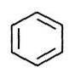
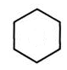
Ni
+ 3H2 150 – 250 º Ciclohexano

OH OH
Ni
+ 3H2 150 – 200 º ciclohexanol

Fenol

3. calentando una solución de 1,3-dibromopropano en alcohol etílico con polvo de cinc (Zn), se obtiene ciclopropano.

OH⁻
CH₂-CH₂-CH₂ + Zn + ZnBr₂

Br Br ciclopropano

4. A partir de un halogenuro cíclico, con el reactivo de Grignard.

Br _{éter} MgBr
+ Mg

MgBr + CH₃CH₂CH₂CH₂OH
+ CH₃CH₂CH₂CH₂OMgBr

5. Hidrogenacion de cicloalquenos:
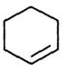
Pt
+ H₂ C₂H₅OH

- Consulto otras reacciones de los cicloalcanos.

Como se nombran los cicloalcanos?

- Cuando el alcano es de cadena cerrada (anillo), se nombra colocando el prefijo ciclo, al nombre correspondiente.

CH₂
Ciclopropano
H₂C CH₂

H₂C CH₂
Ciclobutano

H₂C CH₂

Ciclopentano

- Cuando hay sustituyentes en el anillo, se nombran en orden alfabético, indicando sus posiciones por números, anteponiéndolos al nombre del ciclo.

CH₃
1
CH₃
5 2
1,2 - dimetilciclopentano
4 3

CH₃
4 1
2- etil – 1- metilCiclobutano
3 2 CH₂ – CH₃

6

5 Br
1
- Bromo- 3 – cloroCiclohexano
4 2

3
Cl

Cl
4 1
1,3 - diclorociclobutano
3 2
Cl

Hidrocarburos insaturados o alquenos

Los alquenos son hidrocarburos cuyas moléculas contienen doble enlace carbono-carbono ( - C = C - ). Como todos sus carbonos no están saturados con átomos de hidrogeno, se denominan también hidrocarburos insaturados. Los átomos de carbono que poseen el doble enlace tienen hibridación SP²

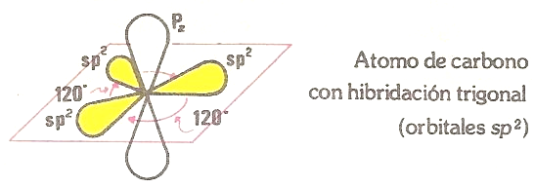
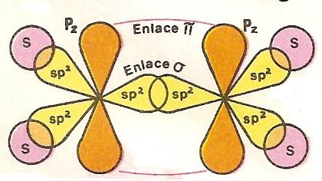

Isomería

La presencia del doble enlace en la molécula hace posible varias clases de isomería:

1. Isomería estructural, como en los siguientes compuestos:

- H₂ C = CHCH₂CH₂CH₃ 1- penteno.

- H₃ C - CH = CHCH₂CH₃ 2- penteno.

Solo difieren en la posición del doble enlace, tienen la misma fórmula molecular (C₅H₁₀), pero diferente fórmula estructural.

Los cicloalquenos cuyos átomos de carbono forman anillos y presentan un doble enlace, tienen como formula general C_{n}H_{2n-2} y son isómeros estructurales de los alquinos

Formula molecular C₅H₈

HC= C – CH₂ – CH₂ – CH₃
Ciclopenteno 1- pentino

2. isomería geométrica:

Los isómeros geométricos difieren en la orientación espacial de sus átomos y deben su existencia a que el doble enlace de los alquenos impide la libre rotación. La isomería geométrica no puede existir si cualquiera de los carbonos lleva dos grupos idénticos.

H₃C CH₃ H₃C H
C = C C = C
H H H CH₃

Cis – 2 – buteno trans – 2 - buteno

Generalmente el isomero trans es mas estable, tiene menor punto de ebullicion, mayor punto de fusion y menor solubilidad que la forma cis.

- Consulto las propiedades físicas de los alquenos.

obtención
Los alquenos que poseen hasta cinco carbonos pueden obtenerse puros de la industria del petróleo.

También se pueden obtener a partir de reacciones de eliminación, los procesos más usuales son:

1. A partir de la deshidrohalogenación de halogenuros de alquilo:
Es decir, la perdida de hidrógeno y halógeno de átomos de carbono adyacentes, en un halogenuro de alquilo. Generalmente para este efecto, se usa KOH en solución alcohólica.
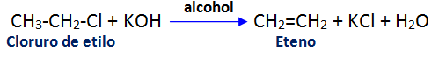
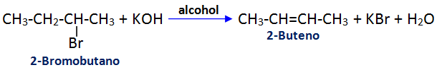

2. deshidratación de alcoholes
La deshidratación de alcoholes a alquenos se lleva a cabo en solución o también en fase vapor en presencia de catalizadores, como H₂SO₄ ó Al₂O₃.
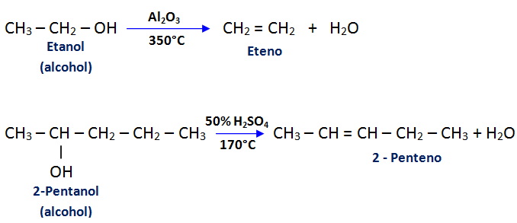
Los alcoholes terciarios se deshidratan más fácilmente que los secundarios y éstos a su vez con mayor facilidad que los primarios.
3. Deshidrohalogenación de un halogenuro de alquilo
Es decir, la perdida de hidrógeno y halógeno de átomos de carbono adyacentes, en un halogenuro de alquilo.
Generalmente para este efecto, se usa KOH en solución alcohólica.
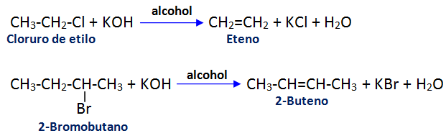

4. Pirólisis de ésteres
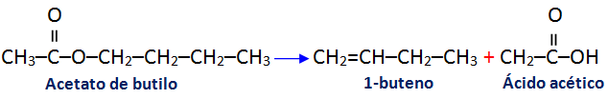
Algunos alquenos se generan por la pirólisis (ruptura de una molécula por alta temperatura) de ésteres, así se puede sintetizar 1-buteno del acetato de butilo.

Otras reacciones para los alquenos

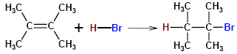
1. La reacción característica de los alquenos es la adición

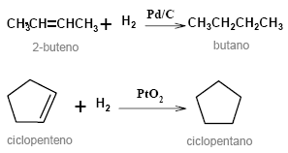
2. La hidrogenación es la adición de hidrógeno al doble enlace para formar alcanos.
Platino y paladio son los catalizadores más comunmente usados en la hidrogenación de alquenos. El paladio se emplea en forma de polvo absorbido en carbón (Pd/C). El platino se emplea como PtO₂ (Catalizador de Adams).

- Los haluros de hidrógeno se adicionan a alquenos, formando haloalcanos. En esta reacción se pueden utilizar como reactivos HF, HCl, HBr, HI.

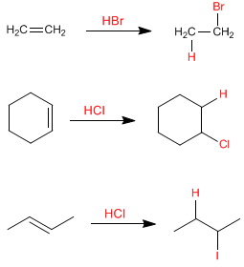

- Consulto que son los dienos y sus propiedades.

Como se nombran los alquenos?

- Se determina la cadena más larga que contenga el doble enlace. Se numera empezando por el extremo más cercano al doble enlace.

1 2 3 4 5
H₃ C– CH = CH – CH₂ – CH₃ 2 – penteno
Se le asigna el nombre correspondiente de acuerdo al número de
carbonos, y se finaliza con el sufijo eno. Al nombre se antepone el
número que indica la ubicación del doble enlace.
- Cuando hay más de un doble enlace en la molécula, se utilizan los prefijos di, tri, tetra… antes de la terminación eno.

1 2 3 4 5
H₂ C= CH - CH = CH – CH₃ 1,3 - pentadieno

1 2 3 4 5 6
CH₂ = CH – CH= CH – CH = CH₂ 1,3,5 – hexatrieno

- Las posiciones de los sustituyentes se indican por el número del átomo de carbono al cual se encuentran unidos.

CH₃
1 2 3 4
H₂C = CH – C – CH₃ 3,3 – dimetil – 1 – buteno.

CH₃

1 2 3 4
H₃C - C = CH – CH₃ 2 – metil – 2 – buteno.

CH₃

4. En los alquenos ramificados, se escoge como cadena principal la
que contenga el mayor número de dobles enlaces, aunque ella no
sea la más larga.

H₂C =CH – CH = C – CH₂ - CH₂-CH₂- CH₂- CH₃
1 2 3 4
HC = CH- CH = CH₂
5 6 7 8

4- pentil- 1,3,5,7- octatetraeno.

5. Los cicloalquenos se nombran colocando el prefijo ciclo al nombre
del hidrocarburo de cadena abierta correspondiente de igual
número de átomos de carbono que el anillo

1

5 2 ciclopenteno.

4 3

4 1
ciclobuteno

3 2

6

5
1
Ciclohexeno
4 2

3

6. Los cicloalquenos sustituidos se numeran de tal forma que se dé a los
átomos de carbono del doble enlace las posiciones 1,2 y a los grupos
sustituyentes los números más pequeños.

4

3 5 1 - metilciclopenteno.

2 1
CH₃

6

5
1
3,4 – dimetilciclohexeno
4 2
H₃C
3
CH₃

7. Cuando hay dos dobles enlaces, se indica la posición de cada uno.

4

3 5 1,3 - ciclopentadieno.

2 1

Hidrocarburos insaturados o alquinos

Los alquinos son hidrocarburos cuyas moléculas contienen al menos un triple enlace entre carbono y carbono, característica distintiva de su estructura.
La fórmula general es C_{n}H_{2n – 2}.
Tienen una proporción de hidrógeno menor que los alquenos. Por esto presentan un grado mayor de instauración.

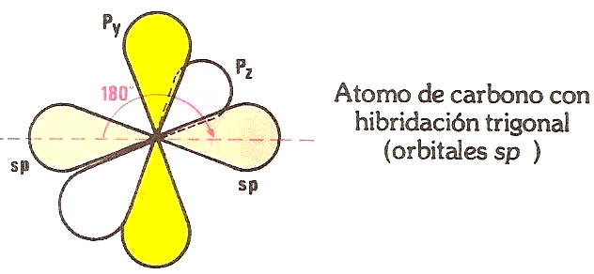
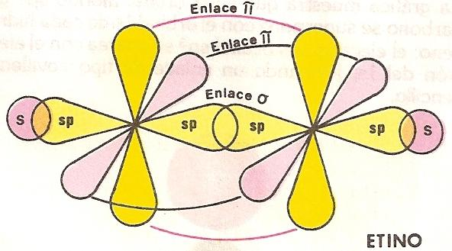

Los alquinos presentan hibridación sp; los orbitales son más pequeños que los sp² de los alquenos y los sp³ de los alcanos. En consecuencia, el carbono con hibridación sp, forma enlaces más cortos que los otros y facilita la ruptura heterolítica del enlace C C H

No presenta isomería geométrica, tiene isomería estructural:
1 2 3 4 5 1 2 3 4 5
CH₃-C≡C-CH₂-CH₃.

2- pentino 1- pentino.

- Consulto las propiedades físicas de los alquinos.

obtención
1. Deshidrogenación de dialogenuros de alquilo
Un alcano dihalogenado, donde los átomos del halógeno están en carbonos vecinos (dihalogenuro vecinal) o en el mismo carbono (dihalogenuro geminal), puede lograr la pérdida de átomos de halógeno e hidrógeno, generando un alquino; ello es posible empleando KOH en medio alcohólico.
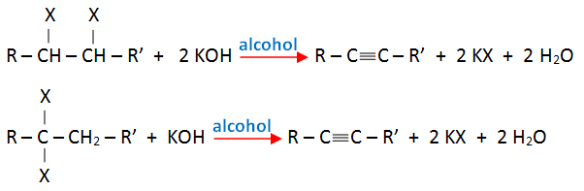

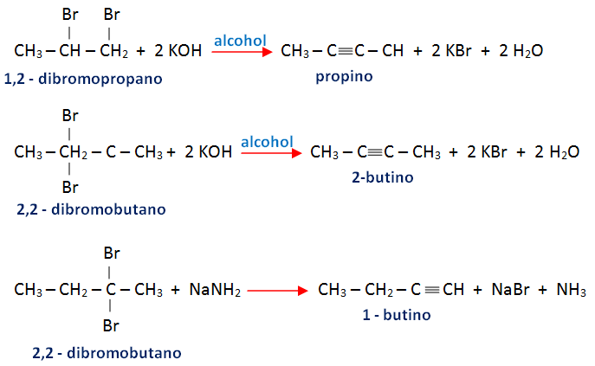
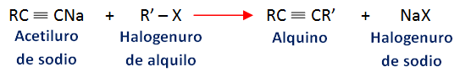
2. Alquilación de acetiluros de sodio

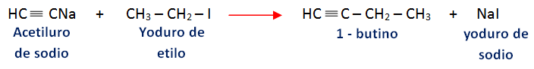

3.Deshalogenación de tetrahalogenuros
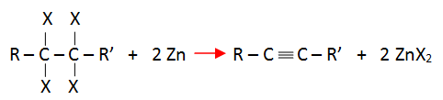
Se puede lograr con la acción de zinc metálico, ocurriendo la eliminación de los átomos de halógeno y la consecuente formación del triple enlace en esos mismos carbonos.

Propiedades químicas de los alquinos

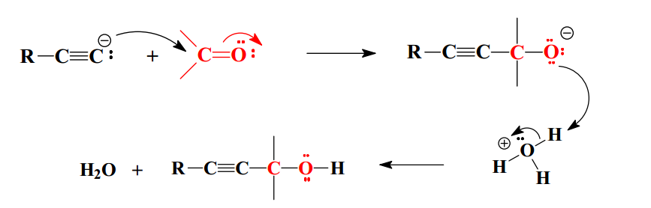
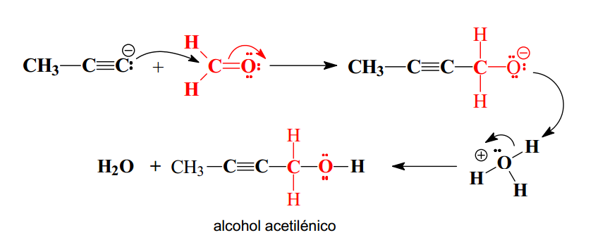
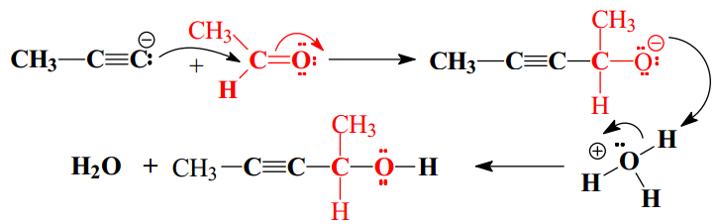
1. Reacción de Adición a Carbonilo
El iónacetiluro reacciona con un grupo carbonilo para dar un alcohol acetilénico (alcohol situado en un carbono adyacenrte a un triple enlace).
2. Reacción de adición al Formaldehído
Se obtiene un alcohol primario con un carbono más que el acetileno.
3. Reacción de adición a aldehído
Se obtiene un alcohol secundario,
• un grupo R procede del ion acetiluro
• y el otro grupo R viene del aldehído.

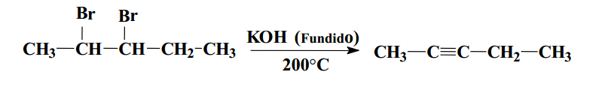
4. Reacción de eliminación
La eliminación de dos moléculas de HX a partir de un dihalogenuro vecinal o geminal produce un alquino.
• El primer paso (-HX) es fácil, forma halogenuro de vinilo.
• El segundo paso, la eliminación de HX a partir del halogenuro de vinilo, requiere una base muy fuerte y altas temperaturas.
Reactivos de Eliminación
KOH fundido o KOH en alcohol a 200°C en favorece la formación de un alquino central.

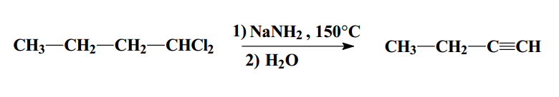
Amiduro de sodio, NaNH2 a 150°C,seguido de agua, favorece la formación de un alquino terminal. formación de un alquino terminal.
- Consulto otras reacciones típicas de los alquinos.

Como se nombran los alquinos?

1. Reciben nombres similares a los de los alquenos, reemplazando la terminación eno por ino, se indica la posición del triple enlace en la cadena principal, la cual se numera empezando por el extremo donde está más cercana la instauración

HC C – CH₂ – CH₃ 1- butino
1 2 3 4

H₃C - C C - CH₃ 2- butino
1 2 3 4

2. La posición de los grupos sustituyentes en los alquinos ramificados tambien
se indica por medio de números.

CH₃

H₃C - C - CH₂ - C CH 4,4- dimetil-1- pentino
5 4 3 2 1
CH₃

Cl

H₃C - C C- CH - CH₂-CH₃ 4- clorol-2- hexino
1 2 3 4 5 6

3. Cuando hay mas de un triple enlace se emplean los términos diino, triino, tetraino…

HC C – CH₂ – C CH 1,4- pentadiino
1 2 3 4 5

4. Si la molécula contiene enlaces dobles y triples; se escribe la posición del
doble enlace, dando la terminación ino. Se numera la cadena con el número
más bajo posible al triple enlace.

H₂C C – CH₂ – C CH 4- penten – 1- ino.
5 4 3 2 1

5. Si hay sustituyentes, se nombran primero indicando el número del átomo de
carbono donde están ubicados; luego se menciona la cadena más larga
posible y la posición de las insaturaciones, dando la terminación ino al
nombre del compuesto.

HC C – CH₂ – C CH₂ 4- etil,4- penten- 1-ino.
1 2 3 4 5
C₂H₅

CH₃

HC C – CH CH₃
1 2 3 3,6 – dimetil – 5 - hepten – 1 - ino
CH₂ – CH C – CH₃
4 5 6 7

Hidrocarburos aromáticos

Son compuestos cíclicos muy insaturados, que muestran reacciones características del benceno.

El benceno tiene fórmula empírica CH y molecular C₆H₆; posee el mismo número de átomos de hidrogeno y de carbono. Es una molécula muy insaturada.
Se representa:
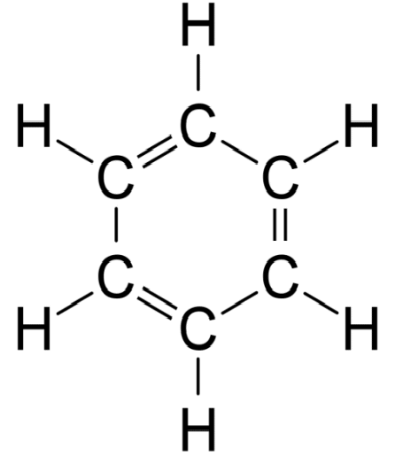
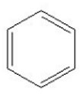
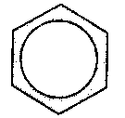

Propiedades físicas

El benceno es un líquido volátil, incoloro, inflamable, insoluble en agua y menos denso que ella. Se disuelve en disolventes orgánicos como alcohol, acetona y éter entro otros. Es de olor fuerte pero no desagradable, hierve a 80.1°C y se funde a 5.4 °C. Se obtiene mediante la destilación fraccionada del alquitrán de hulla y es utilizado como solvente de resinas, grasas y aceites; es tóxico y resulta peligroso respirar sus vapores por periodos largos.

Propiedades y usos de los compuestos aromáticos

Los derivados del benceno se forman cuando uno o más de los hidrógenos son reemplazados por otro átomo o grupo de átomos. Muchos compuestos aromáticos son mejor conocidos por su nombre común que por el sistémico. A continuación se muestran algunos de los derivados monosustituídos más comunes junto con sus características más importantes. El nombre con mayúsculas es su nombre común. El nombre IUPAC se presenta entre paréntesis.

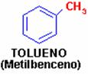 | Se emplea en la fabricación de explosivos y colorantes.
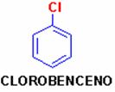 | Este compuesto no tiene nombre común. Es un líquido incoloro de olor agradable empleado en la fabricación del fenol y del DDT.
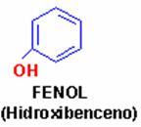 | Fue el primer desinfectante utilizado, pero por su toxicidad ha sido reemplazado por otros menos perjudiciales.  Se emplea para preparar medicamentos, perfumes, fibras textiles artificiales, en la fabricación de colorantes. En aerosol, se utiliza para tratar irritaciones de la garganta. En concentraciones altas es venenoso.
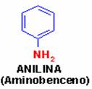 | Es la amina aromática más importante. Es materia prima para la elaboración de colorantes que se utilizan en la industria textil. Es un compuesto tóxico.
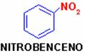 | Se emplea como materia prima de sustancias tales como colorantes. Se utiliza en la fabricación de trinitrotolueno (TNT) un explosivo muy potente.
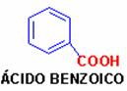 | Se utiliza como desinfectante y como conservador de alimentos.
Algunos derivados aromáticos están formados por 2 o 3 anillos y les conocen como policíclicos.. Ejemplos:
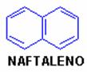 | Es conocido vulgarmente como nafltalina. Es utilizado en germicidas y parasiticidas, además de combatir la polilla.
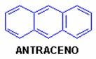 | Se utiliza para proteger postes y durmientes de ferrocarril de agentes climatológicos y del ataque de insectos.
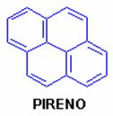 | Agente cancerígeno presente en el humo del tabaco.

- Consulto las propiedades de los aromáticos que aparecen en el cuadro siguiente:

Ejemplos de aromáticos comunes.
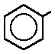 | fenilo
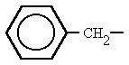 | bencilo
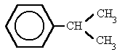 | cumeno
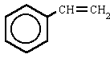 | estireno
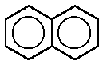 | naftaleno
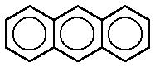 | antraceno
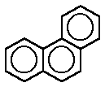 | fenantreno
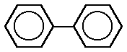 | bifenilo

Como se nombran los hidrocarburos aromáticos?

Los compuestos de la serie aromática tienen al benceno como “molécula progenitora” y sobre ese anillo se construyen los demás compuestos, de dos maneras:

- Mediante la simple sustitución de H por otros grupos.
- Mediante la unión de otros anillos de benceno.

a. La eliminación de un átomo de H del benceno produce un fragmento (radical)
llamado grupo fenilo.
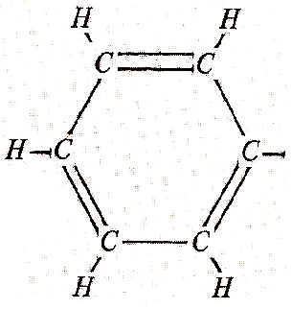

Cuando este radical está unido a un grupo sustancialmente mayor de átomos de carbono, se nombra como ramificación, o también se puede nombrar el compuesto como derivado del benceno.
En los siguientes ejemplos se ilustra lo anterior.
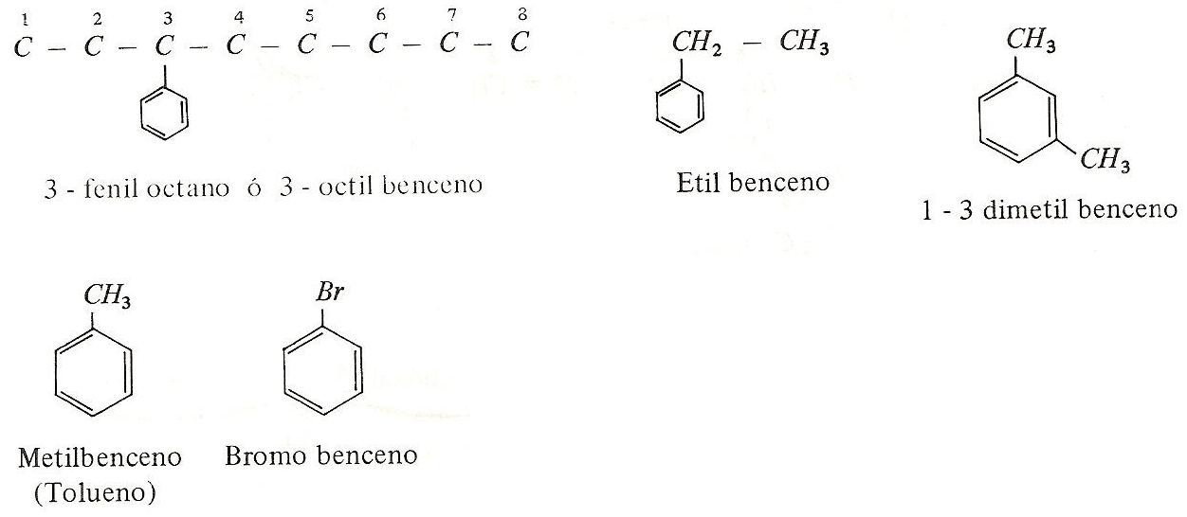

A muchos de sus derivados se les identifica por sus nombres comerciales, y es tal su uso que son aceptados por la nomenclatura IUPAC.
Cuando dos hidrógenos en el benceno son reemplazados, se utilizan números para identificar las posiciones relativas de los sustituyentes o prefijos como se muestra enseguida.

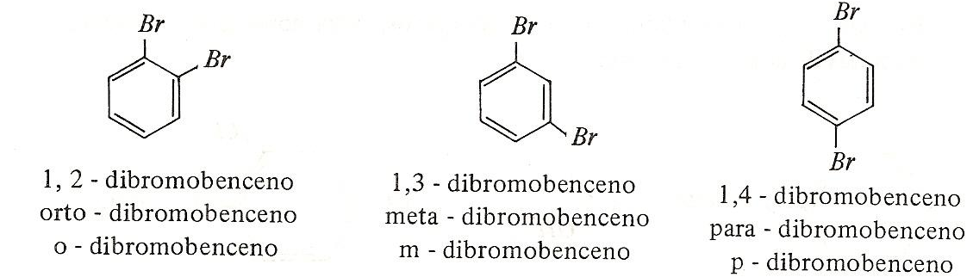

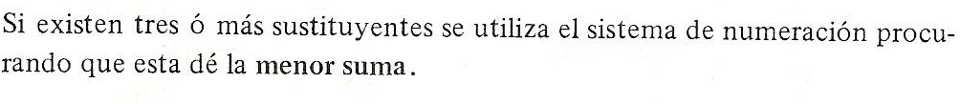

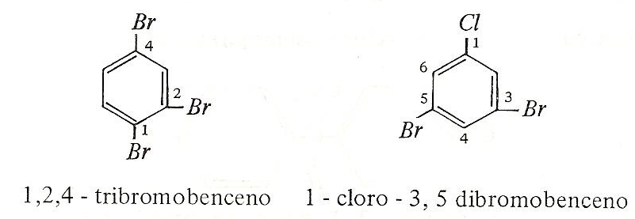

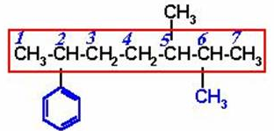

2-fenil-5,6-dimetilheptano.
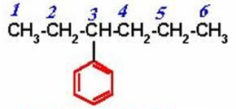

3-fenilhexano

- Consulto 5 ejemplos de nomenclatura de cada uno de los hidrocarburos vistos en la guía (alcanos, cicloalcanos, alquenos, cicloalquenos, alquinos, aromáticos).

- Elaboro una lista de palabras de la guía, las ordeno alfabéticamente y doy una definición de cada una. (diccionario de la guía)

